N 系小包生產履歷與 COA 批次產生系統
操作手冊

本版本支援匯入出貨排程、載入生產履歷與 COA 範本，核對後批次產生兩類輸出檔。
製作日期：2026 年 10 月 07 日
勝一化工股份有限公司

目錄
1. 系統概述與功能說明
2. 系統啟動
3. 主介面說明
4. 步驟一：匯入出貨排程
5. 步驟二：載入生產履歷 (Chemical_Lorry)
6. 步驟三：載入 COA 表單
7. 步驟四：設定輸出資料夾模式
8. 步驟五：執行批次產生
9. 輸出檔案結構說明
10. 常見問題 Q&A
11. 欄位對照與資料規範

1. 系統概述與功能說明
本系統依據 N 系列小包出貨排程，載入相應來源範本並批次產生下列兩類文件：
- 生產履歷 (Chemical_Lorry)：自動填入批號、廠區代號、出貨日、製造日期
- COA 品質保證書：自動填入批號、出貨日、廠區代號、剩餘天數
【注意】依 main.py 現行設定，批次產生目前輸出單列 Chemical_Lorry 與 COA；三合一單及運輸報表功能未啟用。

支援產品系列
系列 | 說明
NSE-115 / NSE-115A | 15P5、其他廠區
NSE-1106 / NSE-1106A | 12P8、F20P1、F20P3 等廠區

【提示】本系統支援同一批號對應多個不同廠區，並自動各自產生獨立的生產履歷與 COA 副本。

2. 系統啟動
步驟 1：找到專案資料夾內的「啟動本機視窗版.bat」，雙擊執行
步驟 2：等待 Python 環境啟動（約 3–5 秒），系統主介面視窗將自動出現
步驟 3：確認視窗頂部的「系統狀態」區塊，確保對照表已正確載入（顯示已找到）

【注意】若對照表顯示未找到，請確認同目錄下存在「N系料小包-地點代號對照表.xlsx」，再按右側「重新載入對照表」按鈕。

3. 主介面說明
系統主介面由上而下分成以下幾個區塊：

區域 | 功能說明
系統狀態區 | 顯示對照表與生產履歷的載入狀態，提供重新載入與選擇檔案的快捷按鈕
工具列 | 匯入排程、載入生產履歷、載入 COA、清除已載入檔案、帶入今天日期、新增列、清除全部
輸出資料夾模式 | 選擇產出檔案的資料夾結構（模式 1 帶批號子資料夾 / 模式 2 集中在廠區目錄）
排程資料表格 | 填寫或匯入出貨排程資料（批號、廠區、料號、出貨日期、到貨日期、採購單號、品名、製造日、保存期限、剩餘天數）
產生按鈕 | 確認所有資料已就緒後，按此執行批次報表產生

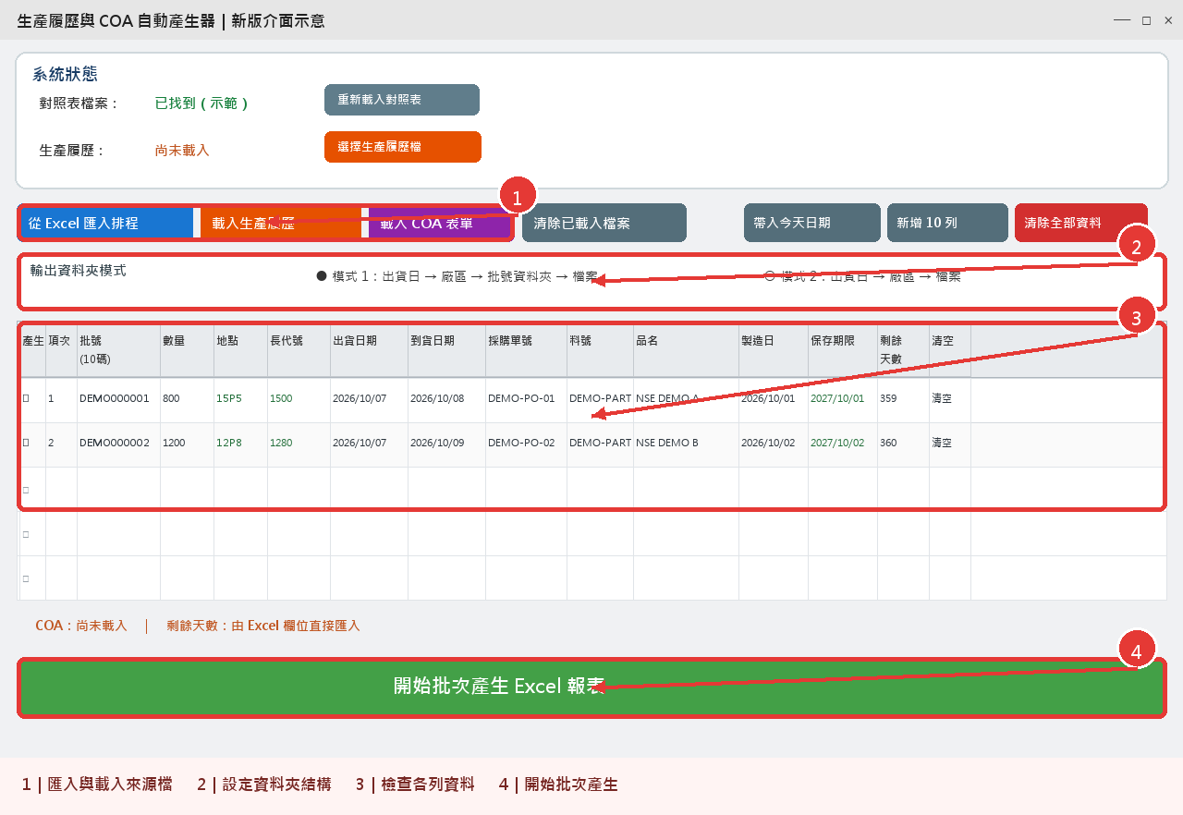
圖 1 主介面操作區總覽（紅框與編號標示操作重點；使用合成資料）

4. 步驟一：匯入出貨排程

4.1 使用 Excel 或 CSV 匯入
步驟 1：點選工具列「從 Excel 匯入排程」按鈕
步驟 2：選取一個或多個出貨排程 Excel 或 CSV 檔案
步驟 3：使用日期快速篩選按鈕，或在「指定區間」輸入起始日與結束日；日期條件依出貨日期查詢
步驟 4：查多日：填入起始日與結束日，例如 2026/10/06 ～ 2026/10/10，再按「查詢」；查詢含起訖兩日
步驟 5：查單日：只填起始日，例如 2026/10/06，結束日保持空白，再按「查詢」
步驟 6：兩個日期欄位旁的日曆按鈕可用滑鼠選日期；也可直接輸入日期
步驟 7：設定顯示筆數並核對預覽；勾選本次要匯入的資料列，確認後檢查批號、數量、地點及出貨日／到貨日
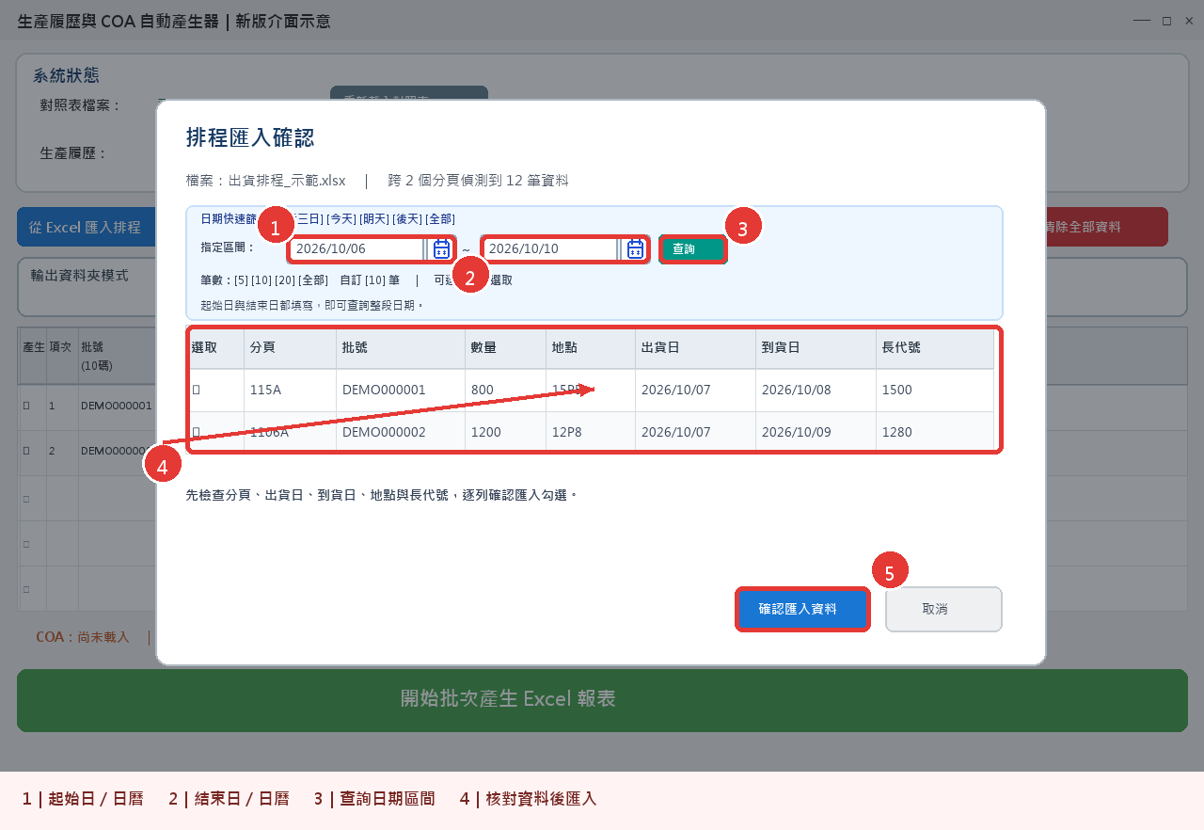
圖 2 區間查詢：起始日、結束日皆可用日曆選取；查詢結果依出貨日期篩選
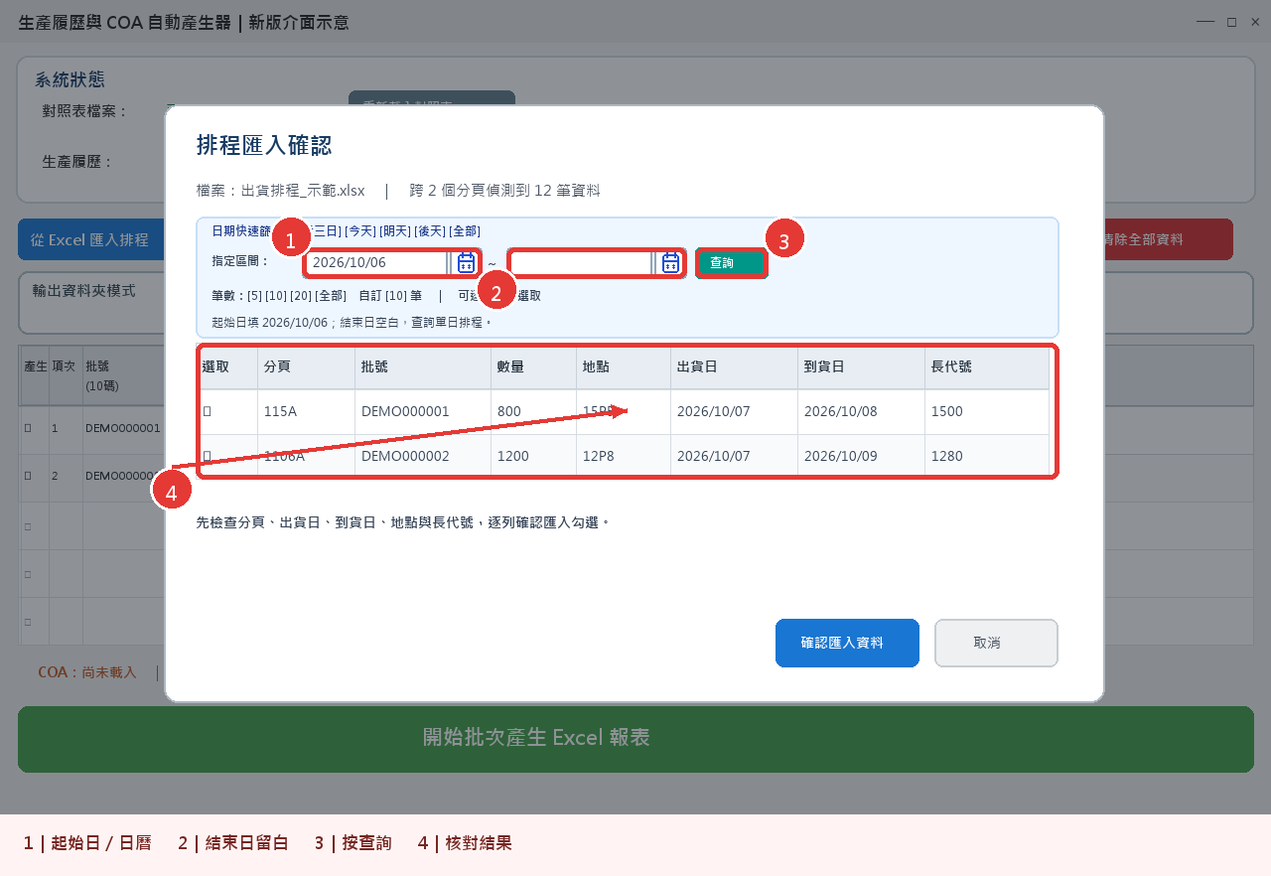
圖 3 單日查詢：填起始日、結束日留白，再按查詢

4.2 系統自動辨識欄位對應
【提示】系統會自動掃描 Excel 的欄位標題，以下是對應規則：

Excel 欄位標題關鍵字 | 系統對應欄位 | 說明
出貨日、出貨日期、出車 | 出貨日期
到貨日、到貨日期、到貨 | 到貨日期
剩餘、剩餘天數 | 剩餘天數 | 直接由 Excel 抓取（不再動態計算）
地點、指送、交貨、廠區 | 指送地點 | 若匯入失敗，請確認 Excel 欄位名稱是否正確
採購單號、採購單 | 採購單號 (PO) | 不會誤抓「PO 餘額」欄位
品名 | 品名
批號、Lot | 批號
保存期限 | 保存期限 | 排除「剩餘保存天數」欄位，精準定位
製造、生產日 | 製造日 | 若匯入失敗，請確認 Excel 欄位名稱是否包含此關鍵字

4.3 手動輸入
步驟 1：直接在表格欄位中點擊並輸入資料
步驟 2：廠區欄輸入代號後，系統會自動對照表帶出長代號（如 12P8 → 1280）
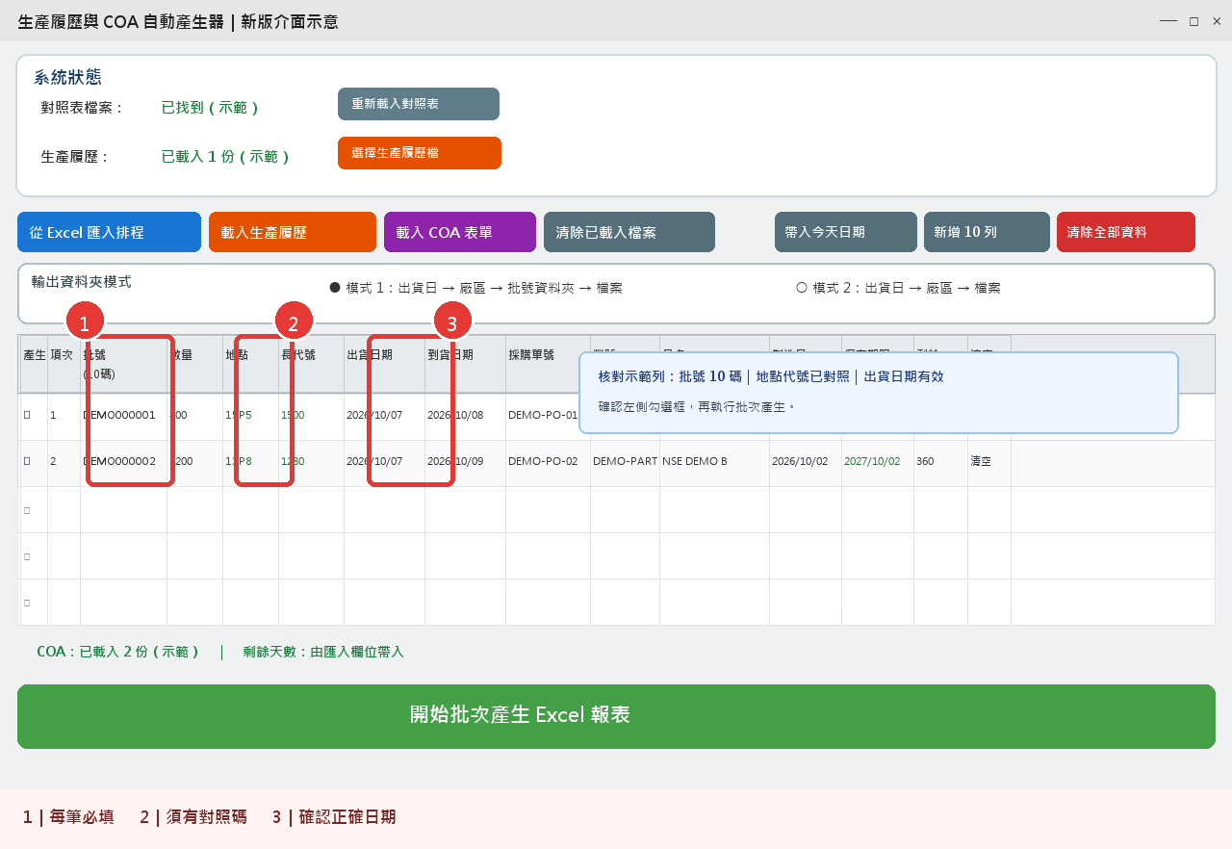
圖 4 排程資料核對：紅框分別標示批號、地點代號及出貨/到貨日期

4.4 排程表格欄位說明
欄位名稱 | 必填 | 說明
勾選 | — | 打勾代表此筆資料會被納入報表產生
批號 | ✔ 必填 | 必須為 10 碼；示範值 DEMO000001
廠區 | ✔ 必填 | 台積電廠區代號，如 12P8、F20P1、15P5
料號 | 建議填 | 物料料號，可由對照表自動帶入
長代號 | 建議填 | 廠區英文長代號，如 1280，自動對照帶入
出貨日期 | ✔ 必填 | 出貨日期，格式 YYYY/MM/DD
到貨日期 | 建議填 | 到貨日期，格式 YYYY/MM/DD（產出報表時會優先以此為準）
採購單號 | 建議填 | 台積電採購單號
品名 | 建議填 | 化學品品名，匯入時自動帶入
製造日 | 建議填 | 產品製造日期
保存期限 | 建議填 | 產品保存期限
剩餘天數 | 建議填 | 直接由 Excel 匯入，不再自動相減計算。此值會寫入 COA

5. 步驟二：載入生產履歷 (Chemical_Lorry)
生產履歷為系統自動填入批號、廠區代號（TSMCFab / FabPhase）、出貨日、製造日期的 Excel 範本。

5.1 載入步驟
步驟 1：點選工具列「載入生產履歷 (Chemical_Lorry)」按鈕
步驟 2：在檔案選擇視窗中，選擇 Chemical_Lorry*.xlsx 範本（可多選）
步驟 3：可重複點選按鈕載入不同資料夾（115 系列、1106 系列）的範本，系統會累加不覆蓋
步驟 4：彈窗顯示「累計已載入 X 份生產履歷（本次新增 Y 份）」及比對結果
【提示】系統採用【累加載入】模式，115 資料夾和 1106 資料夾可分次選取，不用擔心先選的被後選的覆蓋掉。

【注意】若需要重新選擇，請先按「清除已載入檔案」按鈕清空後再重新載入。

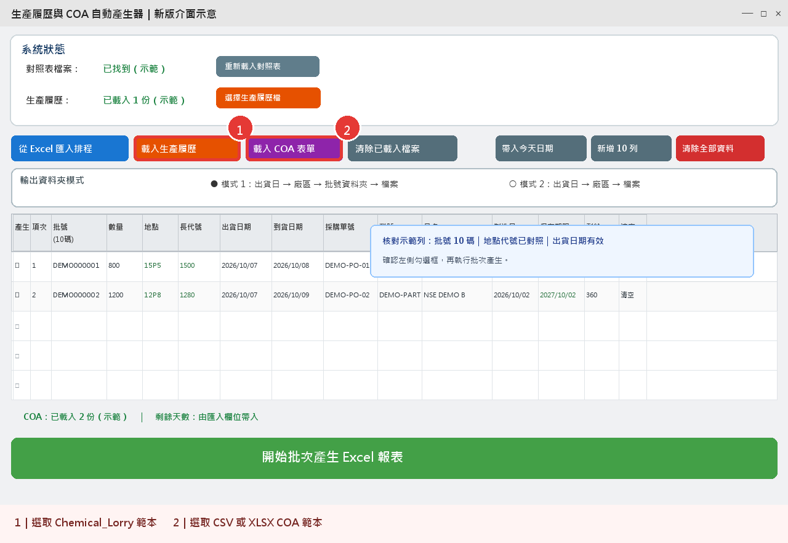
圖 5 來源範本載入：依序選擇生產履歷與 COA 表單

5.2 自動填入欄位說明
生產履歷欄位 | 寫入值 | 來源
TSMCFab | 廠區長代號（如 1280） | 排程表的「長代號」欄
FabPhase | 廠區長代號（如 1280） | 排程表的「長代號」欄
DeliveryDate | 出貨日期（YYYY/MM/DD） | 排程表的「出貨日」欄
ManufactureDate | 製造日期（YYYY/MM/DD） | 排程表的「製造日期」欄
FinalBatchID | 批號 | 依原始生產履歷範本的批號自動對應

6. 步驟三：載入 COA 表單
COA（Certificate of Analysis）品質保證書為 .csv 或 .xlsx 格式，系統自動填入批號、出貨日、廠區代號，並在有 RemainLifeTime 欄位時自動寫入剩餘天數。

6.1 載入步驟
步驟 1：點選工具列「載入 COA 表單」按鈕
步驟 2：選擇 COA 原始範本（.csv 或 .xlsx）（可多選）
步驟 3：可重複點選，跨資料夾分次載入（115 系列、1106 系列），系統累加不覆蓋
步驟 4：彈窗顯示「本次新增 X 份，累計已載入 Y 份」與各檔案的批號比對結果

【提示】COA 同樣採用【累加載入】模式，可分多次從不同資料夾選取，不需要一次全選。

6.2 COA 自動填入欄位說明
COA 欄位關鍵字 | 寫入值 | 寫入欄（Column）
FinalBatchID / BatchNo | 批號 | B 欄
TSMCFab | 廠區長代號 | B 欄
FabPhase | 廠區長代號 | B 欄
DeliverDate | 出貨日期 | B 欄
ManufacturingDate | 製造日期 | B 欄
PONO | 採購單號 | B 欄
ShipQty | 出貨數量 | B 欄
RemainLifeTime | 剩餘天數（自動） | G 欄（第 7 欄）

6.3 COA 產出檔名規則
產出的 COA 檔名格式如下：
原始前綴 + 批號 + MMDD（出貨月日）+ 廠區代號 + 副檔名
範例：
- 原始檔名：NSE-DEMO COA DEMO000001 TSMC.csv
- 產出檔名：NSE-DEMO COA DEMO000001 1007 15P5.csv
【提示】「TSMC」會自動被移除，替換為出貨月日（MMDD）與廠區代號。

7. 步驟四：設定輸出資料夾模式
在執行產生報表之前，可透過「輸出資料夾模式」區塊選擇報表的資料夾分層結構：

模式 | 資料夾結構 | 適用情境
模式 1（預設） | 出貨日資料夾 → 廠區資料夾 → 批號_廠區資料夾 → 檔案 | 需要依批號分類管理時使用
模式 2 | 出貨日資料夾 → 廠區資料夾 → 檔案（直接放入） | 同廠區的報表集中放置，不分批號子目錄

【提示】兩種模式會影響本版本輸出的 COA 與單列生產履歷資料夾位置。

8. 步驟五：執行批次產生
步驟 1：確認所有排程列都已填妥資料，並勾選要產生的列
步驟 2：確認生產履歷與 COA 表單都已成功載入（狀態區顯示已載入）
步驟 3：選擇「輸出資料夾模式」（模式 1 或 模式 2）
步驟 4：按下「開始批次產生 Excel 報表」按鈕
步驟 5：等待系統處理完成，完成後彈出結果彈窗
步驟 6：開啟輸出目錄確認所有報表檔案

【提示】輸出目錄預設在 main.py 同資料夾下的「N系小包報表輸出_YYYYMMDD」資料夾（以出貨日期命名）。

【注意】同一批號若有多個廠區，系統會各自複製生產履歷與 COA 並分別填入對應的廠區資訊。

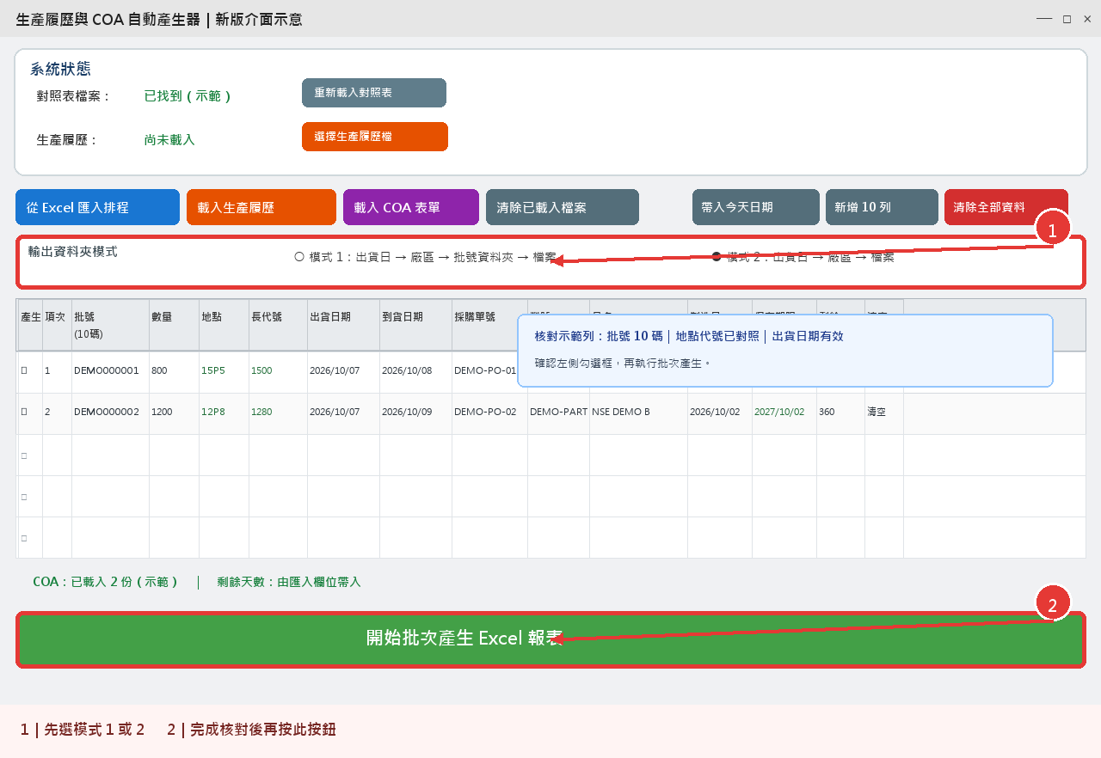
圖 6 批次產生前先選輸出模式，資料核對完成後再執行
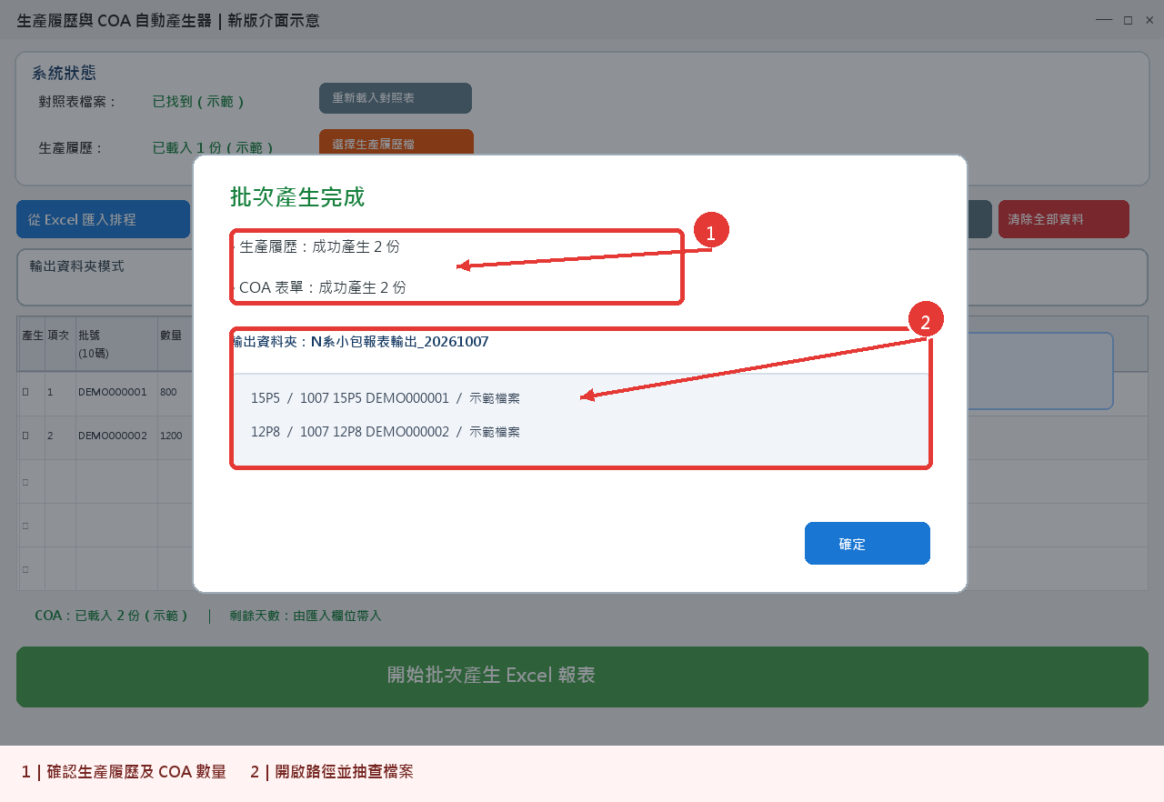
圖 7 完成後確認成功筆數與輸出路徑，並抽查檔案內容

9. 輸出檔案結構說明

模式 1（依批號子資料夾）
N系小包報表輸出_YYYYMMDD/
└── 15P5/
└── 1007 15P5 DEMO000001/
├── Chemical_Lorry-示範履歷-DEMO000001 1007 15P5.xlsx ← 生產履歷
└── NSE DEMO COA DEMO000001 1007 15P5.csv ← COA

模式 2（集中在廠區目錄）
N系小包報表輸出_YYYYMMDD/
└── 15P5/
├── Chemical_Lorry-示範履歷-DEMO000001 1007 15P5.xlsx
└── NSE DEMO COA DEMO000001 1007 15P5.csv

10. 常見問題 Q&A
Q：為什麼「地點」、「料號」、「製造日」欄位無法從 Excel 帶入？
A：這通常是因為您的 Excel 檔案中的表頭名稱不符合系統預設關鍵字。請將您的 Excel 表頭分別修正為包含「地點」、「料號」、「製造日」等字眼，系統即可正常抓取。

Q：載入 115 系列的生產履歷後，再載入 1106 系列，115 的資料是否會消失？
A：不會！系統採用「累加載入」模式，每次載入都是新增到清單，不覆蓋舊資料。若需重新選擇，請先按「清除已載入檔案」按鈕。

Q：COA 表單找不到對應的批號怎麼辦？
A：彈窗中會顯示「找不到對應批號」的檔案清單。請確認排程表中有填入對應批號，且該列已打勾。

Q：為什麼保存期限沒有抓到正確的欄位？
A：系統已加入過濾邏輯，會自動略過「剩餘保存天數」欄位，精準定位「保存期限」欄。若仍有問題，請確認 Excel 的欄位標題是否包含「保存期限」關鍵字。

Q：同一批號要出貨到兩個不同廠區，怎麼操作？
A：在排程表格中，新增兩列，填入相同的批號，但廠區填不同的代號。系統會自動為每個廠區各自產生一份生產履歷與 COA。

Q：COA 的剩餘天數為什麼有的有寫、有的沒有？
A：系統會掃描 COA 範本內是否有「RemainLifeTime」欄位。有此欄位的 COA 才會自動寫入剩餘天數；若 COA 範本沒有此欄位，則自動跳過，不強制填入。

Q：如何清除已載入的 COA 與生產履歷？
A：按工具列的「清除已載入檔案」按鈕，即可將 COA 與 Lorry 的累積清單全部清空，下次載入將重新開始。

Q：COA 檔名前面的「第8.1版」等前綴被截斷怎麼辦？
A：此問題已在最新版本修正。系統不再對已去除副檔名的檔名做二次拆分，「第8.1版」等含小數點的前綴會完整保留。

11. 欄位對照與資料規範

11.1 廠區代號對照表（範例）
廠區簡稱 | 廠區長代號 | 備註
12P8 | 1280 | NSE-1106A 主要廠區
F20P1 | 1570 | NSE-1106A 廠區
F20P3 | 1575 | NSE-1106A 廠區
15P5 | 1500 | NSE-115 廠區
18P1 | 1810 | NSE-1106 廠區

【提示】完整對照表請參考「N系料小包-地點代號對照表.xlsx」，系統讀取此檔後自動帶入。

11.2 日期格式規範
欄位 | 格式 | 範例
出貨日期 | YYYY/MM/DD | 2026/10/06
製造日期 | YYYY/MM/DD | 2026/09/11
保存期限 | YYYY/MM/DD | 2027/09/10
COA / Lorry 內日期 | YYYY/MM/DD | 2026/10/06

